Wtorek – Temat: Przygotowania do Wielkanocy.
* ćwiczy narządy mowy .
* poznaje sposoby zdobienia jajek na Wielkanoc
*dokonuje obliczeń w zakresie 10 .
* zna tradycje, symbole i zwyczaje typowe dla Świąt Wielkanocnych
* wie, że należy okazywać szacunek osobom starszym i członkom własnej rodziny
Zagadki:·
Bazie
Mleczka nie chcą pić.
Nigdy nie biegają.
Choć mają futerka,
ogonków - nie mają.
Oj dziwne to kotki!
Wolą stać w wazonie,
niż wziąć się za psotki.
Zajączek wielkanocny
Zgodnie z wielkanocnym zwyczajem
słodkie upominki każdemu rozdaje. /zajączek wielkanocny/
Jaja ozdabiane,
Pięknie malowane. (pisanki)

Pośrodku pięknych pisanek,
Stoi bielutki cukrowy…(baranek)

Z ziarnami lub biały,
Najlepszy jest świeży.
A jego kromeczka
Też w koszyczku leży. (chleb)

Wiersz:

„Kraszanki – drapanki”
Gdy byłam mała to zapamiętałam, jak moja babcia łupiny z cebuli w garnuszku gotowała.
Śmiałam się z tego niesłychanie, bo przecież łupinek nikt nie zjada na śniadanie.
Więc po co babcia to gotowała? Zagadka czekała mnie do rozwiązania.
Gdy Wielkanoc się zbliżała, to w Wielką Sobotę, z samego rana,
po cichutku do kuchni zakradałam się i pod stołem schowałam się.
Tak by babcia mnie nie ujrzała, bo bym zagadki nie rozwiązała.
Na kuchni w garnuszku z łupinkami woda już bulgotała, a pokrywka cichutko stukała.
Po chwili gotowania babcia z garnka wyciągała, nie łupinki – tylko jajka!
Ale w zupełnie innym kolorze: niektóre były brązowe, a niektóre pomarańczowe.
To już nie były jajka zwyczajne to były kraszanki od babci Janki.
Cześć kraszanek do koszyka babcia włożyła, a na reszcie ostrym drucikiem wzorki porobiła.
Po czym mówi do mnie: „patrz wnusiu kochana jaka drapanka powstała wspaniała”.
Nie malowanka i nie pisanka, ale babcina drapanka.
Tajemnica zatem przeze mnie została rozwiązana, po co babci są łupiny z cebuli do gotowania.
Dzięki nim jajka piękny kolor nabierają, a potem w koszyczku do święcenia ruszają.
Autor: Magdalena Tokarczyk
Dzieci swobodnie wypowiadają się na temat wiersza. Czego się dowiedziały?
Praca plastyczna:

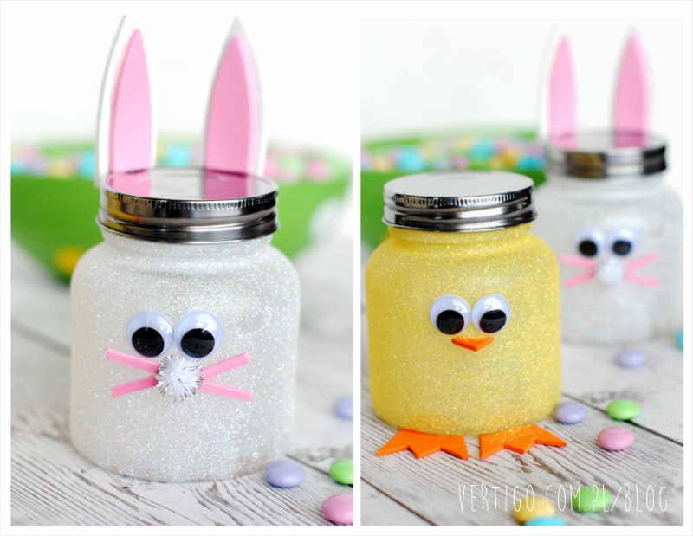

Koszyk Wielkanocny:
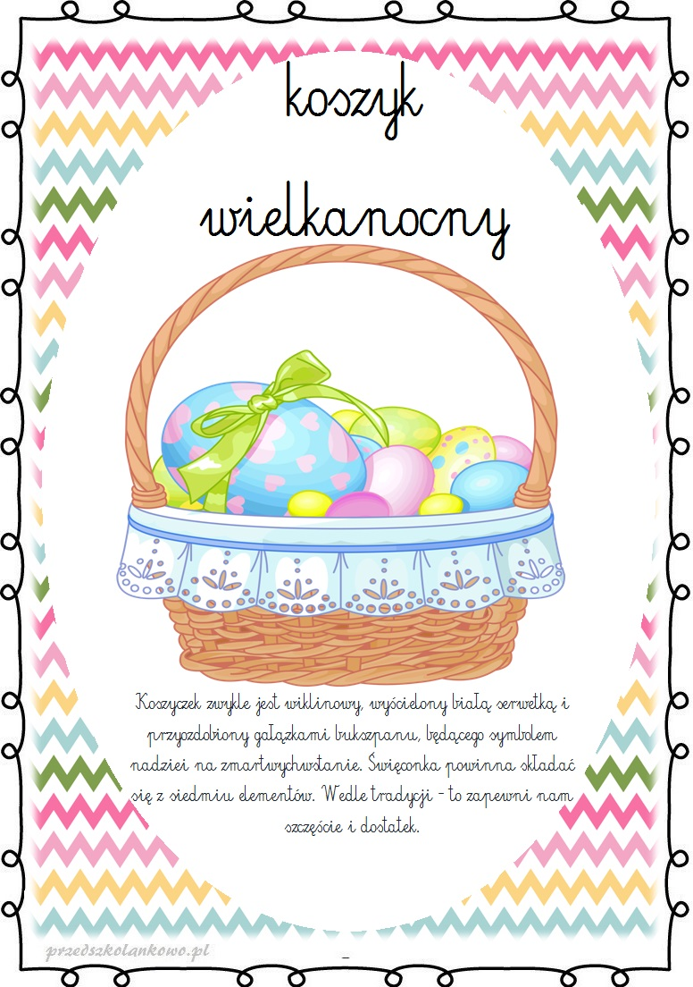
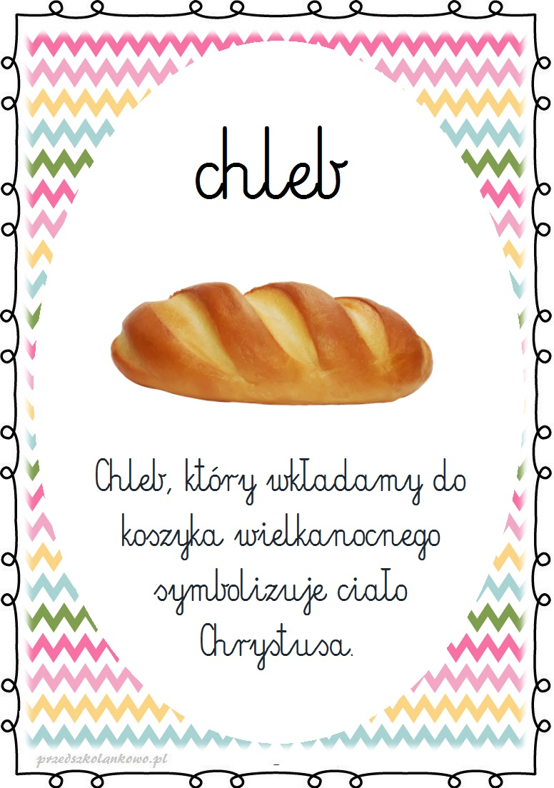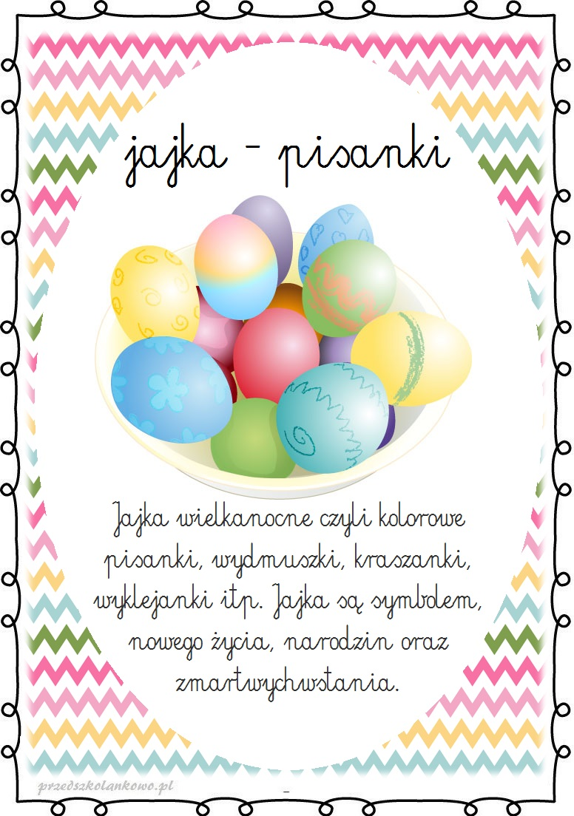
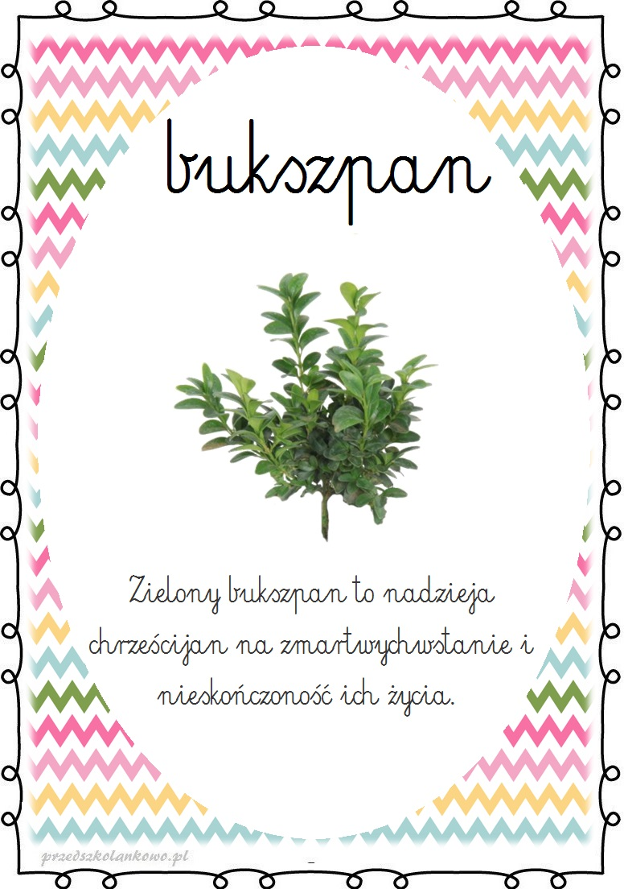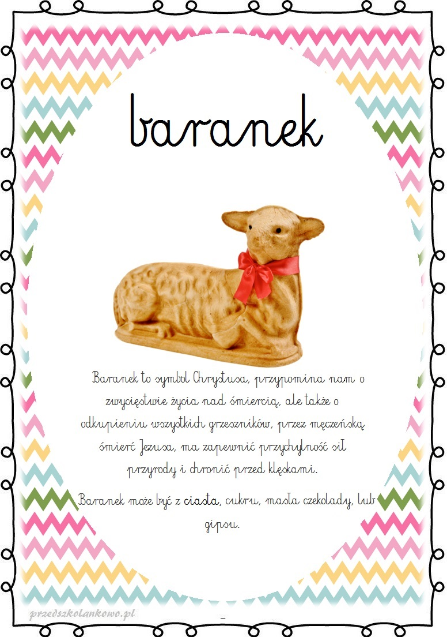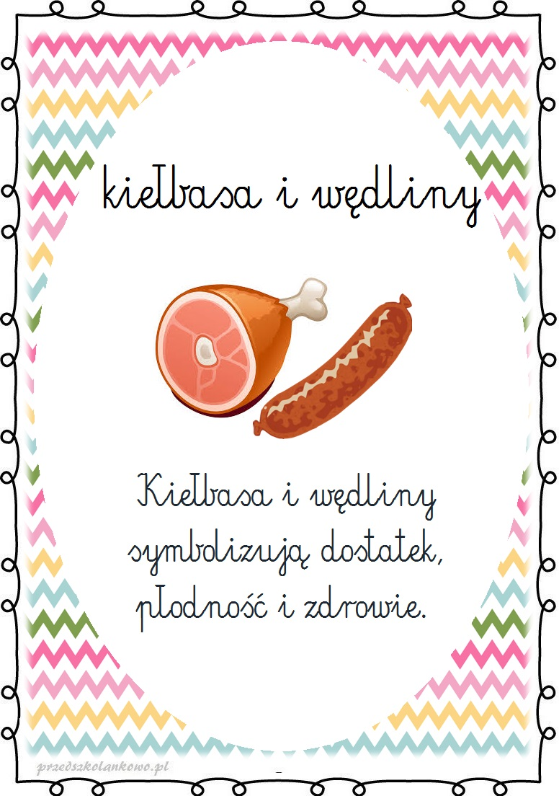
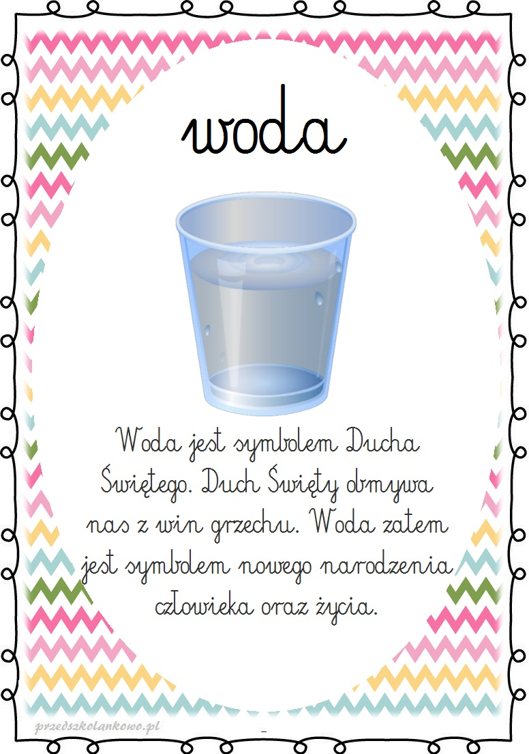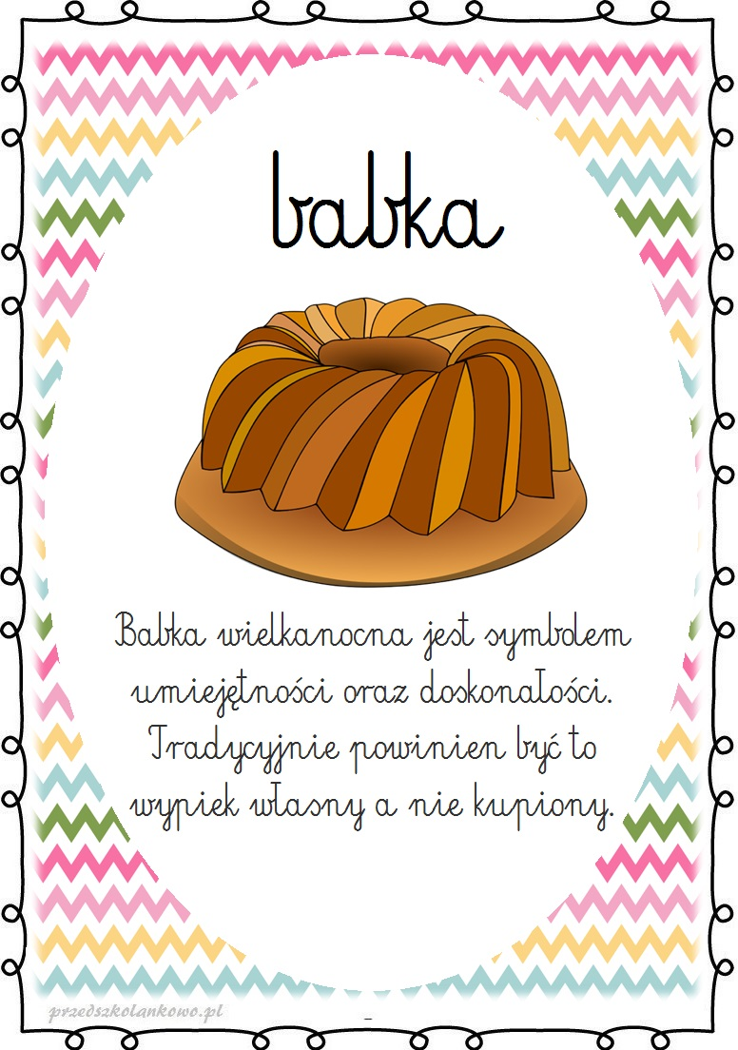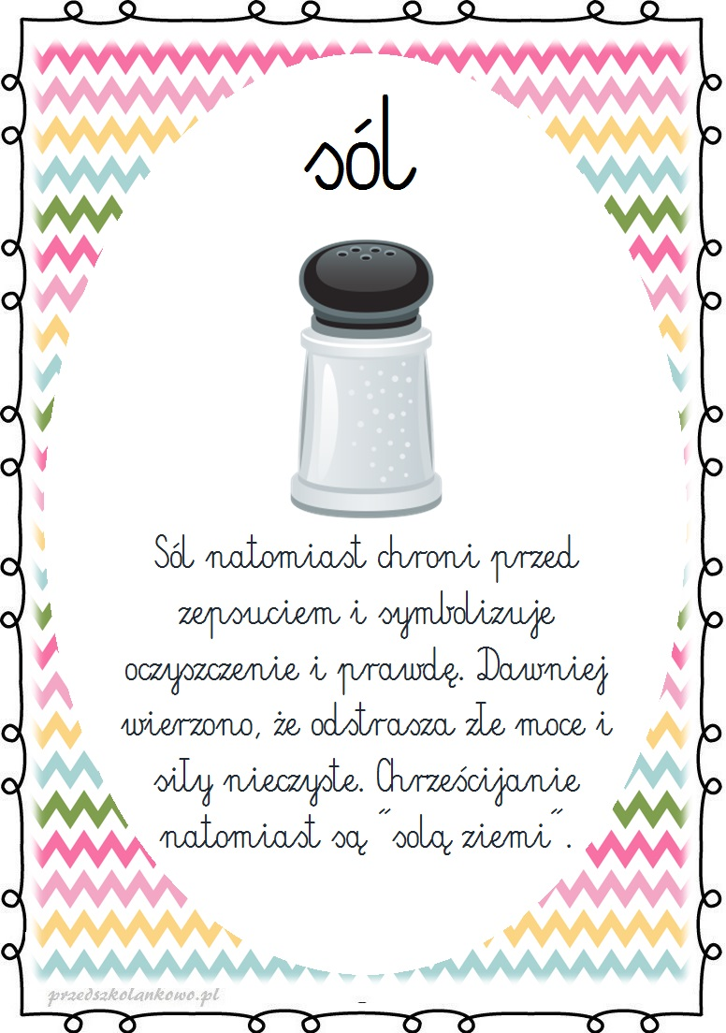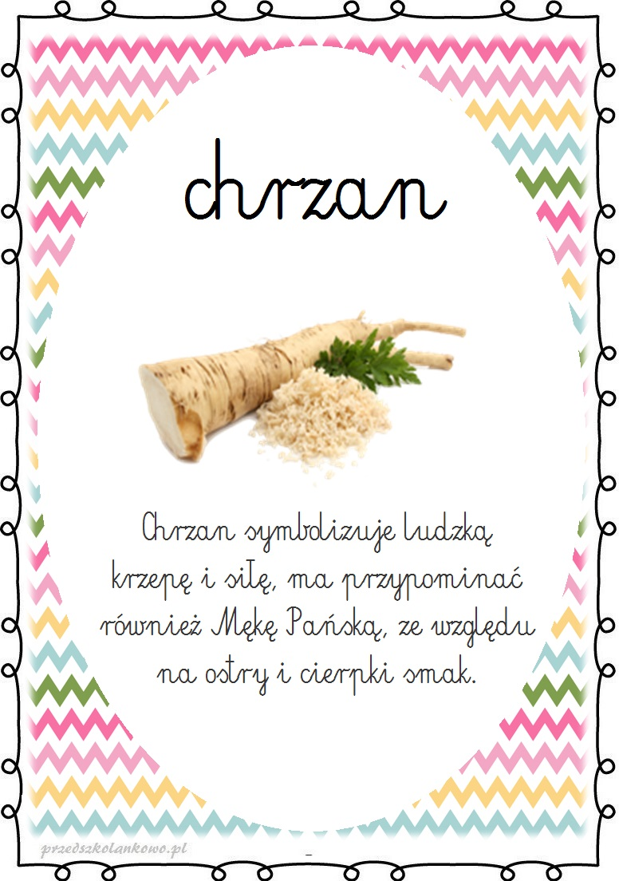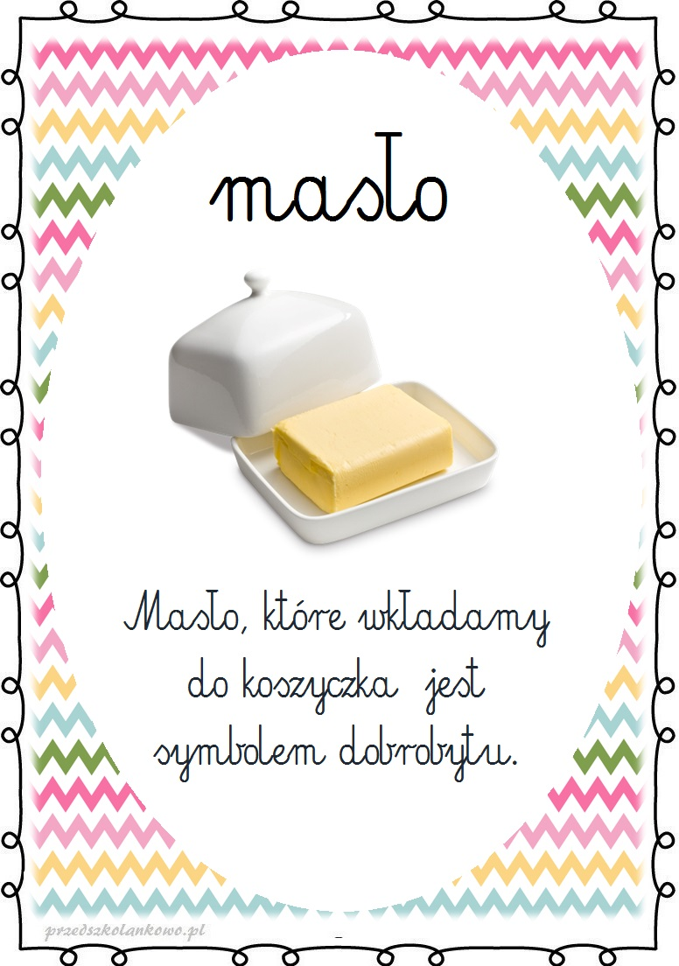

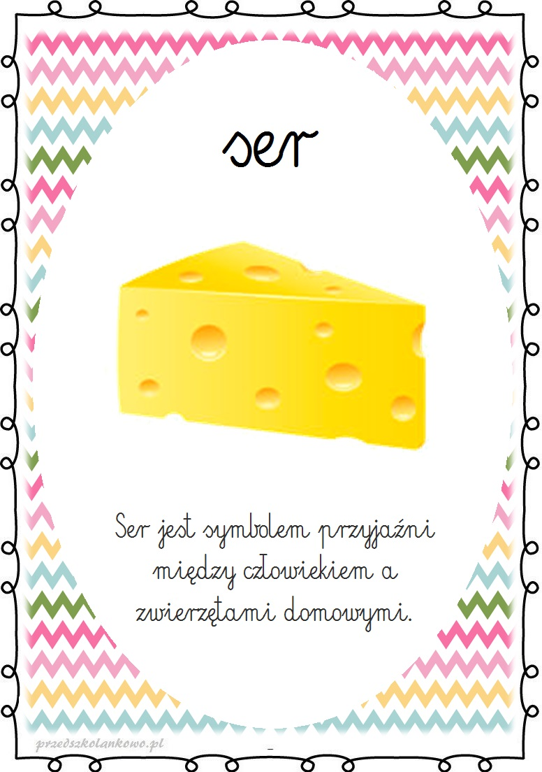

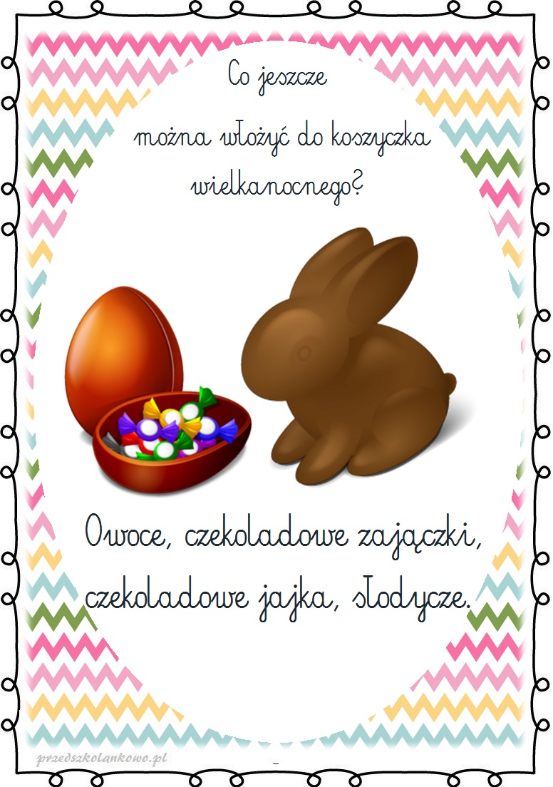
Rozmowa na temat wszystkich produktów, które wkładamy do koszyczka (opisy na planszach)

Dzieci starają się przeczytać nazwy produktów, które wkładamy do koszyczka.
Przeliczanie elementów w zakresie 10 (klocki, patyczki itd.)

Wielkanocne zajączki – zabawa skoczna.
Dzieci na hasło: Zajączki poruszają się, naśladując skoki zająca. Słysząc hasło: Zajączki pozują do zdjęcia, zatrzymują się w bezruchu.

W poszukiwaniu wielkanocnego zajączka –
Zachęcamy dzieci do odnalezienia wielkanocnego zajączka, który ukrył się w domu. (Chowamy go)
Karty pracy:

